Муниципальное автономное образовательное учреждение
“Детский сад № 262 комбинированного вида”
Московского района г. Казани

ЗНАКИ, РЕГЛАМЕНТИРУЮЩИЕ ДВИЖЕНИЕ
ПЕШЕХОДА НА ПЕРЕКРЕСТКЕ

(СТАРШАЯ ГРУППА)

ВОСПИТАТЕЛЬ: ТАПАН С.Э.

КАЗАНЬ
2015
Тема: «Знаки, регламентирующие движение пешехода на перекрестке».
Программное содержание:
Учить безопасному переходу перекрестка, научить различать знаки пешеходного перехода, научить правильно применять полученные знания о безопасном переходе. Развивать умение анализировать дорожные ситуации и наблюдательность. Воспитывать культуру поведения на улицах, прививать дружелюбное отношение друг к другу.
Методические приемы: беседа, вопросный обзор, художественное слово, совместное решение проблемной ситуации.
Словарная работа: надземный переход, наземный переход, подземный переход, проезжая часть, перекресток, пешеход.
Материал: макет карта-схема перекрестка, знаки (подземный, надземный, наземный пешеходный переход), разрезные знаки, картинки, слайды.
Предварительна работа: наблюдение, дидактические игры, чтение художественной литературы, экскурсии.

Ход занятия.
Воспитатель: Дети, сегодня мы с вами собрались, чтобы поговорить о правилах перехода проезжей части на перекрестке.
- Кто из вас скажет. Что такое перекресток? (ответы детей) (слайд №1)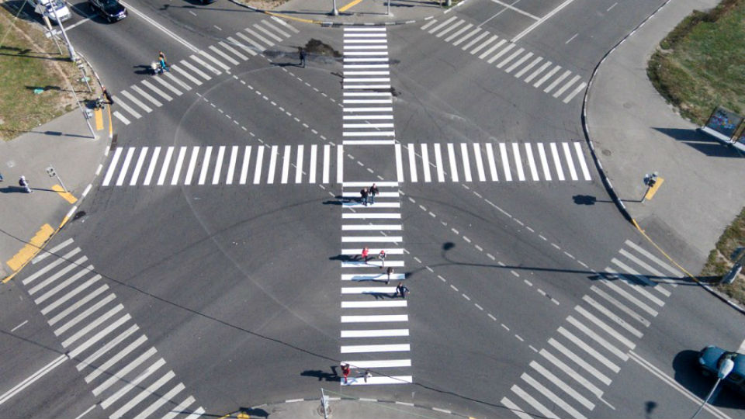
Давайте расставим в нашем макете необходимые знаки для перехода перекрестка, которые мы знаем. (Пешеходный переход, зебра, светофор.) (слайд №2)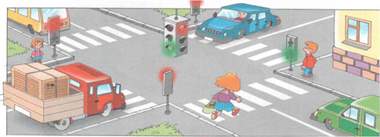
- Какой знак ты поставил? Почему?
- Как называют людей идущих по дороге? (ответы детей)
- Почему их так называют?

Для того, чтобы не мешать транспорту пешеходы должны соблюдать правила дорожного движения. Давайте их вспомним. (слайд № 3-5).
Правило №1. Переходить проезжаю часть можно только по пешеходному переходу.
Правило №2. Ни в коем случаи нельзя выбегать на проезжую часть.
Правило №3. Перед переходом дороги обязательно остановись и посмотри сначала влево. А затем вправо.
Воспитатель: В каждом городе делается много для того, чтобы на дорогах было безопасно, хорошо и удобно. Для того чтобы люди смогли переходить дорогу, придумали еще два перехода. Сегодня мы с ними познакомимся.
Это надземный переход. (Слайд №6)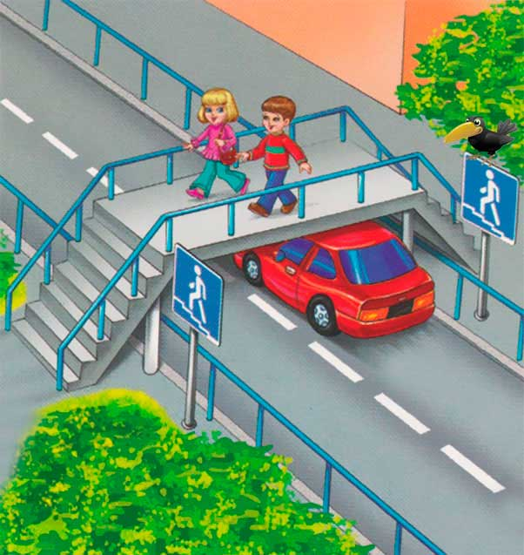
Он похож на большой мост, который высится над потоком машин. А вот так выглядит этот знак.
Давайте опишем его! (синий квадратик, с нарисованный человечком, который поднимается наверх.)
А это – подземный переход. (Слайд №7)
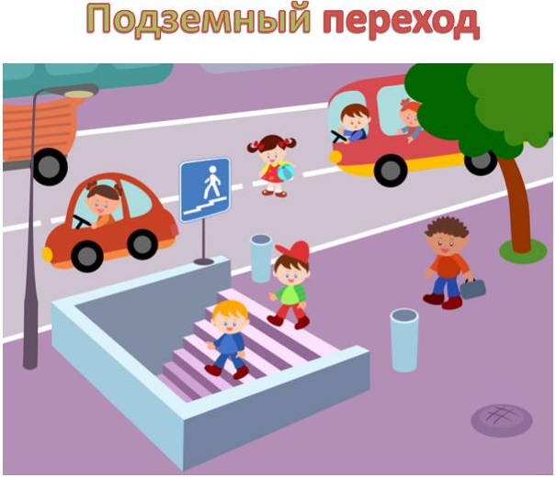
Этот переход построили под землей. А этот знак выглядит вот так.
Опишите его. (Дети описывают).
Эти переходы самые безопасные.

Игра: «Найди различия между знаками» (со всей группой. Знаки подземный, надземный переход) (слайд №8)
Там, где шумит перекресток
Где машин не сосчитать –
Перейти не так уж просто,
Если правила не знать.
Давайте расставим знаки на макете. (слайд №9)
Полезно знать для переходов,
Обозначенья пешеходов,
Чтоб выбрать верный и прямой
Путь к школе, скверу и домой.
Игра: «Собери знак» (слайд «10) (дети делятся на 3 команды, каждая команда собирает свой знак)
- Какой знак вы собрали?
- Что он обозначает?
Входит Чебурашка:
- Все шумят, шумят, спать не дают. Как выгляну в окно, так только и вижу, что машины по улице бегут туда-сюда, туда-сюда. Ой! Страшно! Могут задавить! Говорил мне Гена: «Не ходи, Чебурашка, на улицу», а сам ушел. Гена, Гена!
-Ребята, помогите мне! Ой, бедный! Наверное, попал под машину и отвезли его в больницу. Ребята, научите меня переходить дорогу!
Воспитатель:- Здравствуй Чебурашка! Мы сейчас с ребятами об этом говорим. Ребята тебя научат, как нужно переходить перекресток. (слайд №11)
- Ребята, давайте покажем и расскажем о более безопасных переходах?
- Покажите Чебурашке знаки, которые указывают на подземный, наземный и надземный переход.
- Почему они называются самыми безопасными?
Воспитатель: Чебурашка, хочешь поиграть с нами в игру?

Физминутка.
А сейчас, ребята. Мы с вами поиграем.
На знак наземный переход – шагаем,
На знак подземный переход – садимся,
На знак надземный переход – летаем.

Звонит телефон.
Воспитатель: Алло, здравствуйте.
- - - - - - - - - - - - - -
Воспитатель: Да, Чебурашка вместе с нами в детском саду.
- - - - - - - - - - - - - - -
Воспитатель: Хорошо, мы приедем.
Воспитатель: Ребята, нам звонил крокодил Гена. Он приглашает нас в кафе. Давайте подойдем к макету и посмотрим
- Как нам пройти в кафе? (дети предлагают разные варианты перехода проезжей части).
- Какой из них самый короткий?
- Какой из них самый безопасный?

Давайте вспомним чем мы сегодня занимались? (ответы детей)
Воспитатель: Дети, сегодня мы узнали много нового и интересного. Знать их должен каждый взрослый и ребенок. Правила дорожного движения очень важны. И вы как следует запомните их. Не нарушайте их. И тогда у нас не будет несчастных случаев на дорогах. И вы вырастите крепкими и здоровыми.

Чебурашка:
- Спасибо, ребята! Вы мне очень помогли! Теперь я знаю, как можно безопасно переходить дорогу. Мне так понравилось, что я даже сочинил стишок:
Пешеход, пешеход,
Помни ты про переход!
Есть подземный и надземный
И похожий есть на зебру
Знай, что только он спасет,
От машин убережет!
-До свидания,ребята.

